چالش بر سَرِ درخواست استرداد اموال فرهنگی کشورها از فرانسه
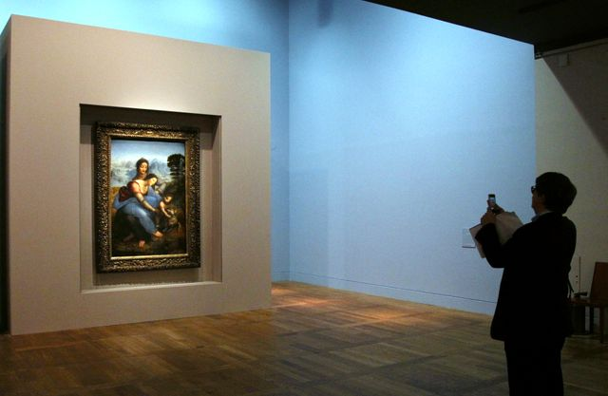
ریشة جنجالی که بر سَرِ برگزاری پانصدمین سالگرد مرگ «لئوناردو داوینچی» یا «رافائل» بین فرانسه و ایتالیا رخ داد و موضوع وام دادن تابلوهایی از این هنرمند ایتالیایی که در موزۀ لوور نگهداری می‌شود، به دیگر کشورها نیز کشیده شده‌است. مسئله این است که اخیراً موضوع بازگرداندن آثار فرهنگی به موضوعی جنجالی تبدیل شده که مشکلاتی را حتّی در عرصة دیپلماتیک در پی داشته‌است. این مطالبات، به‌ویژه از سوی کشورهای آفریقایی شدیدتر است.
«فرانس انفو» ضمن مطلبی در این زمینه می‌افزاید:
«"فرانک ریستر"، وزیر فرهنگ و ارتباطات فرانسه قرار است با "آلبرتو بونسولی"، همتای ایتالیایی خود دربارة موضوع برگزاری پانصدمین سالگرد مرگ داووینچی و رافائل، دو هنرمند ایتالیایی و مبادلة برخی آثار این دو هنرمند دیدار و گفتگو نماید. در همین حال، موزۀ لوور نیز برنامه‌ای را ترتیب داده‌است که قرار است از 24 اکتبر 2019 تا 24 فوریة 2020 میلادی برگزار شود».
برخی مسئولان ایتالیایی فرانسه را به قبضة اموال فرهنگی خود متهم می‌کنند. این موضوع سبب نگرانی فرانسه در وام دادن تابلوهای خود به ایتالیا شده‌است؛ زیرا فرانسویان فکر می‌کنند چنین موضع‌گیری‌هایی می‌تواند توافق بین دو کشور را دربارة وام دادن تابلوهای داووینچی زیر سؤال ببرد. پیش از این، در سال 2017 میلادی، توافقی به همین منظور بین دو کشور صورت گرفته بود.
در مقالة فرانس انفو آمده‌است که اختلاف بین ایتالیا و فرانسه دربارة آثار هنری تنها یک مورد نیست. بیش از نیمی از آثار آفریقایی که در موزه‌های فرانسه وجود دارد، آثاری هستند که از دوران استعماری کشورهای آفریقایی به وسیلة فرانسه به این کشور منتقل شده‌اند. از همین رو، کشورهایی مانند بنین و سنگال چند ماهی است رسماً اقدام‌هایی را برای بازگرداندن آثار هنری و فرهنگی خود از فرانسه آغاز کرده‌اند. علاوه بر فرانسه، اقدامات مشابهی نیز علیه کشورهای اروپایی، مانند بلژیک، آلمان و انگلیس که از کشورهای استعمارگر محسوب می‌شوند، صورت گرفته‌است.
بر اساس برخی بررسی‌ها، حدود %90ـ85 آثار هنری و میراث فرهنگی کشورهای آفریقایی در خارج از آفریقاست. به‌تازگی فرانسه در پی صدور گزارشی در این زمینه، تصمیم گرفت بخش کوچکی از این آثار را به بنین بازگرداند که در سال 1892 میلادی، به وسیلة ارتش فرانسه از این کشور غارت شده بود.
«امانوئل مکرون»، رئیس‌جمهور فرانسه، نگران از ترویج چنین درخواست‌هایی از سوی کشورهای آفریقایی، تصمیم گرفته‌است با گرد آوردن تمام شرکای آفریقایی فرانسه در نیمة اول سال میلادی جاری، در همین زمینه با آن‌ها گفتگویی انجام دهد و سیاست فرانسه مبنی بر سیاست مبادلة آثار هنری را به آن‌ها پیشنهاد دهد. در این میان، ساحل عاج تنها کشوری است که تاکنون بیش از دیگر کشورهای آفریقایی از چنین سیاستی سود جسته‌است، به گونه‌ای که تاکنون 148 شیء هنری این کشور قرار است به موزة تمدن‌های این کشور عودت داده شود.
ارزیابی‌ها حاکی است که حدود 90 هزار شیء هنری در موزه‌ها و نزد مجموعه‌داران فرانسوی وجود دارد که حدود 70 هزار شیء فقط در موزة برانلی است. از این تعداد، 46 هزار قطعة هنری در دورة استعماری فرانسه، طی سال‌های 1885 و 1960 میلادی به تصاحب درآمده‌است. 20 هزار شیء هنری دیگر در سایر موزه‌های فرانسوی وجود دارد.
با این حال، فرانسه از بازگرداندن توپ موسوم به «توپ بابامرزوق» به الجزایر مخالفت می‌کند. پاریس می‌گوید این توپ که در «بِرِست» (Brest) قرار دارد، امروزه بخشی از میراث نظامی این کشور است. در سال 1683، از این توپ برای کشتار نیروی دریایی فرانسه، مسیحیان و «ژان لو واشر»، کنسول وقت فرانسه استفاده شد که بعدها فرانسویان پس از تصرف و اشغال الجزایر، آن را به فرانسه منتقل کردند.
در پایان این گزارش، سوای این نوع اختلاف‌ها، وی به نمونة دیگری از دلایل برخی کشورهای اروپایی در امتناع از استرداد اموال فرهنگی می‌پردازد و می‌افزاید:
«برخی مدیران موزه‌های اروپایی دربارة بازپس دادن برخی از این اموال، نگرانی خود را ابراز داشته‌اند و در بیان این نگرانی، به موضوعاتی مانند آماده نبودن زیرساخت‌های کشورهای آفریقایی اشاره دارند، به‌ویژه اینکه از نظر آنان، برخی آثار در فهرست آثار میراث جهانی ثبت شده‌اند».
در همین زمینه، نشریة «ژئو»، چاپ پاریس نیز همچون سایر رسانه‌های فرانسه که در چند ماه گذشته به موضوع استرداد اموال فرهنگی کشورهای مستعمرة فرانسه، انگلیس، آلمان و... پرداخته بودند، مقاله‌ای منتشر کرده‌است که در آن، دربارة این اصل پرسش کرده‌است که آیا این اموال فرهنگی باید به خاستگاه اصلی خود بازگردانده شوند یا نه.
به نوشتة این نشریه، در پی درخواست رسمی وزارت فرهنگ و گردشگری اتیوپی، موزة ملّی انگلیس اخیراً تصمیم گرفته‌است که موهای یک امپراطور سابق اتیوپی به قدمت 150 سال را به این کشور بازگرداند. این اقدام انگلیس در شرایطی شایستة توجه می‌باشد که موضوع، استرداد برخی اموال فرهنگی و میراث ملّی کشورهای آفریقایی است که در موزه‌های کشورهای اروپایی نگهداری می‌شود. برای اولین بار، بنین بود که توانست فرانسه را به پذیرش استرداد 26 اثر تاریخی به غارت رفتة خود متقاعد سازد. مصر هم که قرار است تا سال2020 موزة جدیدی را راه‌اندازی کند، درخواست خود را مبنی بر استرداد برخی اموال فرهنگی و اشیاء تاریخی خود، بار دیگر برای برخی کشورهای غربی، از جمله انگلیس مطرح ساخته‌است. یونان هم بر بازپس‌ گرفتن مجسمة ونوس خود پافشاری می‌کند که در موزة لوور پاریس نگهداری می‌شود.
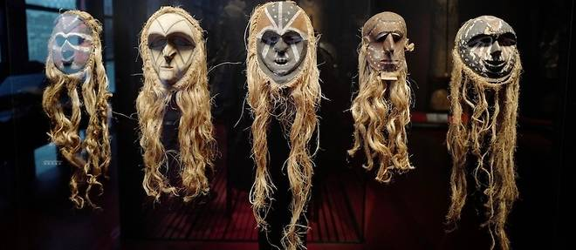
این نشریه با اشاره به اینکه مطالبات فوق محدود به کشورهای آفریقایی نیست و یا حتّی برخی همسایگان اروپایی، نظیر ایتالیا نیز درخواست‌های مشابهی را دنبال می‌کنند، در ادامه به نقل از «مونیک ژودی بالینی»، پژوهشگر «مرکز ملّی تحقیقات علمی فرانسه» (CNRS) می‌افزاید: «موضوع استرداد این آثار تنها باید از طریق گفتگو صورت گیرد. از طرفی، این سؤال مطرح می‌شود که چرا نباید این آثار را در ازای دریافت برخی آثار فرانسوی مبادله کرد که مثلاً در کلیساهای دیگر کشورها نگهداری می‌شود».
همچنین، این پژوهشگر گزینة دیگری را به عنوان راه حلی برای پاسخ به این مطالبات مطرح می‌کند و آن «امانت دادن برخی آثار برای مدت طولانی» می‌باشد. هدف از این ابتکارها این است که تا جایی که می‌توان، از استرداد آن‌ها جلوگیری شود.
تهیه و تنظیم: رایزنی فرهنگی سفارت جمهوری اسلامی ایران
پاریس، فروردین 1397

